**Emmanuel Macron annonce la construction d’au moins six EPR 2 en France**

Publié le 10 février 2022 - *Mis à jour le 11 février 2022* dans RGN

* EPR
* EPR 2
* Réacteur
* SMR

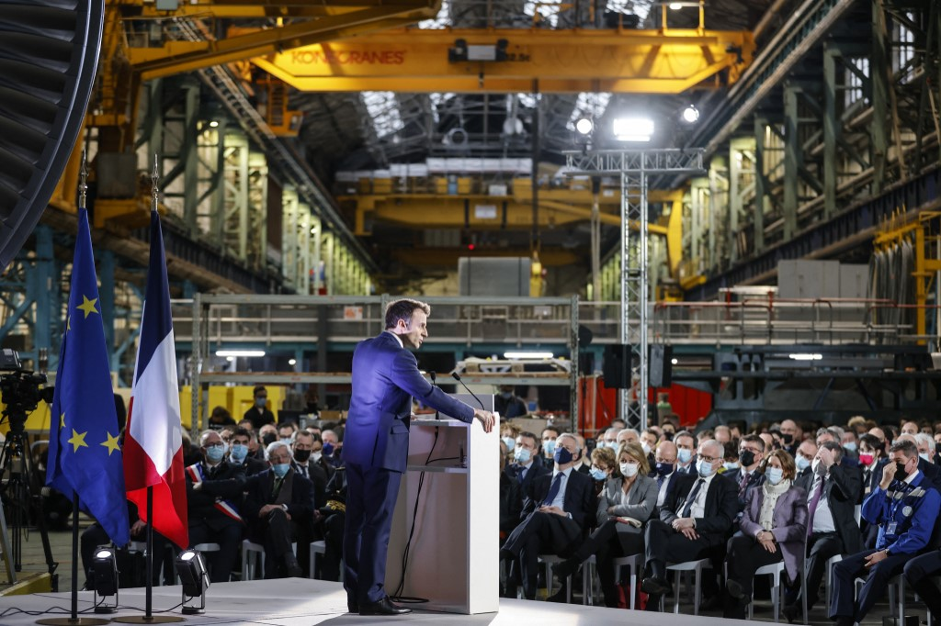 **C’est officiel, la France va bien entamer un nouveau grand programme nucléaire, en parallèle du développement massif des énergies renouvelables. Dans un premier temps, ce sont six réacteurs EPR 2 qui seront construits, avec une première mise en service en 2035. Et une option pour huit tranches supplémentaires est à l’étude. De plus, le Président a annoncé sa décision de ne plus fermer aucun réacteur capable de produire en toute sûreté.**

Ce 10 février, Emmanuel Macron est venu à Belfort officialiser le rachat des turbines de GE par EDF. Dans la dote, on retrouve, en particulier, l’immense turbine qui équipe les réacteurs nucléaires EPR et qui équipera les futurs EPR 2. Ce déplacement a surtout été l’occasion pour le chef de l’État de faire des annonces sur le mix énergétique à long terme, en vue d’atteindre la neutralité carbone en 2050.

Ainsi en parallèle de la maitrise de la consommation d’énergie et de l’investissement dans les renouvelables, spécifiquement dans l’éolien offshore, le président de la République assure « qu’il nous faut reprendre le fil de la grande aventure du nucléaire civil en France ». Ainsi, il annonce la construction de six EPR 2, en ouvrant une option pour huit réacteurs supplémentaires. « Nous avancerons ainsi par paliers », a défendu le chef de l’État. Cela permettra d’atteindre jusqu’à 25 GW de nouveau nucléaire d’ici 2050.

**Un grand débat public à venir**

De là, ce dernier précise : « Nous allons engager dès les semaines à venir les chantiers préparatoires : finalisation des études de conception, saisine de la Commission nationale du débat public, définition des lieux d’implantation de trois paires d’EPR, montée en charge de la filière. ». Il ajoute : « Nous visons le début du chantier à l’horizon 2028, pour une mise en service du premier réacteur à l’horizon 2035. Ce délai de mise en œuvre justifie la nécessité de prolonger nos réacteurs actuels ». Cette déclaration d’intention du Président est une excellente nouvelle pour garantir notre sécurité d’approvisionnement électrique, une décarbonation efficace de notre économie, et la réindustrialisation de nos territoires. Elle est une recommandation clef du livre blanc de la Sfen, [dont l’Acte I a été publié en janvier](https://new.sfen.org/documents-references/livre-blanc-acte-1-garantir-la-securite-dapprovisionnement-electrique/).

Le programme de six EPR 2 coûtera environ 50 milliards d’euros. Le président de la République annonce que « l’État prendra ses responsabilités pour sécuriser les conditions financières d’EDF ». L’ensemble des chantiers nucléaires européens ont bénéficié de soutiens de leur pays de manière direct et/ou indirect. [Dans son étude de février 2022 sur les conditions de financement pour un nucléaire compétitif](https://new.sfen.org/documents-references/etude-sfen-comment-financer-le-renouvellement-du-parc-nucleaire/), la Sfen décrit l’ensemble des leviers à la disposition de l’État pour abaisser les coûts financiers.

**Remise en cause de la Programmation pluriannuelle de l’énergie**

En parallèle, le Président prend la décision de « prolonger tous les réacteurs nucléaires qui peuvent l’être sans rien céder sur la sûreté ». Rappelant que les premiers réacteurs ont passé la barre des 40 ans, il ajoute : « Je demande à EDF d’étudier les conditions de prolongation [des réacteurs] au-delà de 50 ans ». Alors que c’est sous le mandat d’Emmanuel Macron qu’a été actée la fermeture des deux réacteurs de Fessenheim, le Président remet en cause la trajectoire de la Programmation pluriannuelle de l’énergie (PPE) qui vise la fermeture de 12 tranches supplémentaires d’ici 2035.

Enfin, troisième volet du plan nucléaire, le chef de l’État réaffirme le lancement « d’un appel à projets soutenu à hauteur de un milliard d’euros par [le plan d’investissement] France 2030 » qui « sera lancé pour faire émerger des petits réacteurs modulaires, les fameux SMR ». La moitié de ce montant reviendra à Nuward, le projet de SMR développé par le CEA, EDF, Naval Group et TechnicAtome.

**Le scénario le plus économique et sûr**

Le choix du mix électrique alliant nucléaire et renouvelables fait par le président est le plus sûr et le plus économique pour le pays. Dans son étude FE2050, RTE a montré que le renouvellement d’une partie du socle nucléaire est la clef, en complément d’un investissement soutenu dans les énergies solaire et éolienne, pour minimiser le coût total du système électrique à l’horizon 2050.

RTE conclut que les scénarios sans renouvellement du parc nucléaire reposent, en matière de sécurité d’approvisionnement, sur des paris technologiques et sociétaux significatifs (rythmes très ambitieux de déploiement des moyens de production solaire et éolien, moyens de flexibilité de l’offre et de la demande non encore matures, baisses de prix). Il a aussi conclu que les scénarios avec renouvellement du parc nucléaire présentaient un coût global du système électrique français inférieur de l’ordre de 10 milliards d’euros par an à celui des scénarios sans renouvellement du parc.

**Une hausse massive de la consommation électrique**

« La réalité, et ce que nous montre l’étude de RTE [Réseau de transport d’électricité], est que nous n’avons d’autre choix que de miser en même temps sur ces deux piliers [le nucléaire et les énergies renouvelables]. C’est le choix le plus pertinent d’un point de vue écologique et le plus opportun d’un point de vue économique. Enfin, le moins coûteux d’un point de vue financier. C’est donc pour cela que c’est le choix que nous allons poursuivre », a assuré Emmanuel Macron.

« Même si nous baissons de 40 % nos consommations d’énergie, la sortie du pétrole et du gaz à l’horizon de trente ans implique que nous remplacions une part de la consommation d’énergie fossile par de l’électricité », juge Emmanuel Macron. « Nous devrons être en mesure de produire jusqu’à 60 % d’électricité de plus qu’aujourd’hui », ajoute-t-il. Dans la perspective de neutralité carbone en 2050, le gouvernement avait déjà rehaussé la trajectoire de référence de la Stratégie nationale bas carbone (SNBC) pour la consommation électrique à 645 TWh en 2050, soit une croissance de 35 %.

Cette hausse était due en partie aux besoins d’électricité pour produire de l’hydrogène bas carbone. Une variante de l’étude « Futurs énergétiques 2050 » de RTE, dont la publication est attendue en février, étudiera un scénario de réindustrialisation profonde pour remonter l’industrie à 12-13 % dans le PIB, contre 10 % aujourd’hui. Les besoins électriques atteindraient alors 755 TWh. ■